2010年1月高等教育自学考试全国统一命题考试[本科目答案页面导航：http://zk.ikaoti.cn/zikao.htm]
高等数学（一）试题
课程代码：00020
一、单项选择题（本大题共5小题，每小题2分，共10分）[最新年份咨询qq593777558]
1.函数f(x)=arcsin HYPERLINK "http://zk.ikaoti.cn/zikao.htm" EMBED Equation.3 \* MERGEFORMAT $\left(\frac{x−1}{2}\right)$的定义域为（）
A.[-1，1]
B.[-1，3]
C.（-1，1）
D.（-1，3）
2.要使无穷级 HYPERLINK "http://zk.ikaoti.cn/zikao.htm" EMBED Equation.3 \* MERGEFORMAT $\sum_{n=0}^{∞}{{\text{aq}}^{n}}$（a为常数，a≠0）收敛，则q=（）
A.0.5
B.1
C.1.5
D.2
3.函数 HYPERLINK "http://zk.ikaoti.cn/zikao.htm" EMBED Equation.3 \* MERGEFORMAT $f(x)=\left\{\begin{matrix}2+x^{3} & x<1 \\ 3x & x≥1\end{matrix}\right.$x=1处的导数为（）
A.1
B.2
C.3
D.不存
4.函数y=x²-ln(1+x²)的极小值为（）
A.3
B.2
C.1
D.0
5.下列反常积分收敛的是（）
A. HYPERLINK "http://zk.ikaoti.cn/zikao.htm" EMBED Equation.3 \* MERGEFORMAT $\int{\frac{1}{x^{2}}dx}$
B. HYPERLINK "http://zk.ikaoti.cn/zikao.htm" EMBED Equation.3 \* MERGEFORMAT $\int{\frac{1}{x}dx}$
C. HYPERLINK "http://zk.ikaoti.cn/zikao.htm" EMBED Equation.3 \* MERGEFORMAT $\int{ \text{ln}x\text{ d}x}$[本科目答案页面导航：http://zk.ikaoti.cn/zikao.htm]
D. HYPERLINK "http://zk.ikaoti.cn/zikao.htm" EMBED Equation.3 \* MERGEFORMAT $\int{\frac{\text{ln}x}{x}dx}$
二、填空题（本大题共10小题，每小题3分，共30分）
请每小题的空格中填上正确答案。错填、不填均无分。
6.设 HYPERLINK "http://zk.ikaoti.cn/zikao.htm" EMBED Equation.3 \* MERGEFORMAT $f(x)=\left\{\begin{matrix}1 & x>0 \\ −1 & x≤0\end{matrix}\right.$，g(x)=x²+1,则f[g(x)]=_______________.
7. HYPERLINK "http://zk.ikaoti.cn/zikao.htm" EMBED Equation.3 \* MERGEFORMAT $\underset{x→∞}{\text{lim}}\frac{\text{arctan}x}{x^{2}+1}$=_______________.[[微信公众号：ikaoti]
8. HYPERLINK "http://zk.ikaoti.cn/zikao.htm" EMBED Equation.3 \* MERGEFORMAT $\underset{n→∞}{\text{lim}}$n[ln(n+2)-lnn]=_______________.
9.函数 HYPERLINK "http://zk.ikaoti.cn/zikao.htm" EMBED Equation.3 \* MERGEFORMAT $f(x)=\left\{\begin{matrix}k−x & 0≤x<1 \\ e^{x}−e & 1≤x≤2\end{matrix}\right.$x=1处连续，则k=_______________.
10.设函数y=lnsinx,则y″=_______________.
11.设函数y=x²e^{-x},则其弹性函数 HYPERLINK "http://zk.ikaoti.cn/zikao.htm" EMBED Equation.3 \* MERGEFORMAT $\frac{\text{Ey}}{\text{Ex}}$=_______________.
12.曲线 HYPERLINK "http://zk.ikaoti.cn/zikao.htm" EMBED Equation.3 \* MERGEFORMAT $y=\frac{\text{ln}x}{x}$的水平渐近线为_______________.
13.不定积分 HYPERLINK "http://zk.ikaoti.cn/zikao.htm" EMBED Equation.3 \* MERGEFORMAT $\int{\frac{dx}{\sqrt{2−x^{2}}}}$=_______________.[本科目答案页面导航：http://zk.ikaoti.cn/zikao.htm]
14.微分方程（1+x²）dy-(1+y²)dx=0的通解是_______________.
15.设z= HYPERLINK "http://zk.ikaoti.cn/zikao.htm" EMBED Equation.3 \* MERGEFORMAT $e^{2x^{2}−3y}$,则 HYPERLINK "http://zk.ikaoti.cn/zikao.htm" EMBED Equation.3 \* MERGEFORMAT $\frac{∂^{2}z}{∂x∂y}$=_______________.
三、计算题（一）（本大题共5小题，每小题5分，共25分）
16.求极限 HYPERLINK "http://zk.ikaoti.cn/zikao.htm" EMBED Equation.3 \* MERGEFORMAT $\underset{x→0}{\text{lim}}\frac{x−x\text{cos}x}{x−\text{sin}x}$.
17.求曲线y=x-2arctanx的凹凸区间.
18.求函数f(x)=x⁴-2x²+5区间[-1，2]上的最大值和最小值.[[微信公众号：ikaoti]
19.已知函数f(x)满足 HYPERLINK "http://zk.ikaoti.cn/zikao.htm" EMBED Equation.3 \* MERGEFORMAT $\int{\frac{f(x)}{x}dx=e^{x}+C}$，求 HYPERLINK "http://zk.ikaoti.cn/zikao.htm" EMBED Equation.3 \* MERGEFORMAT $\int{f(x)dx}$.
20.方程xyz-ln(xyz)=1确定了隐函数z=z(x,y),求 HYPERLINK "http://zk.ikaoti.cn/zikao.htm" EMBED Equation.3 \* MERGEFORMAT $\frac{∂z}{∂x},\frac{∂z}{∂y}$.[最新年份咨询qq593777558]
四、计算题（二）（本大题共3小题，每小题7分，共21分）
21.设y=x^{sinx}+xarctane^{x}，求y′.
22.计算定积分I= HYPERLINK "http://zk.ikaoti.cn/zikao.htm" EMBED Equation.3 \* MERGEFORMAT $\int{x\text{ln}(x+1)dx}$.
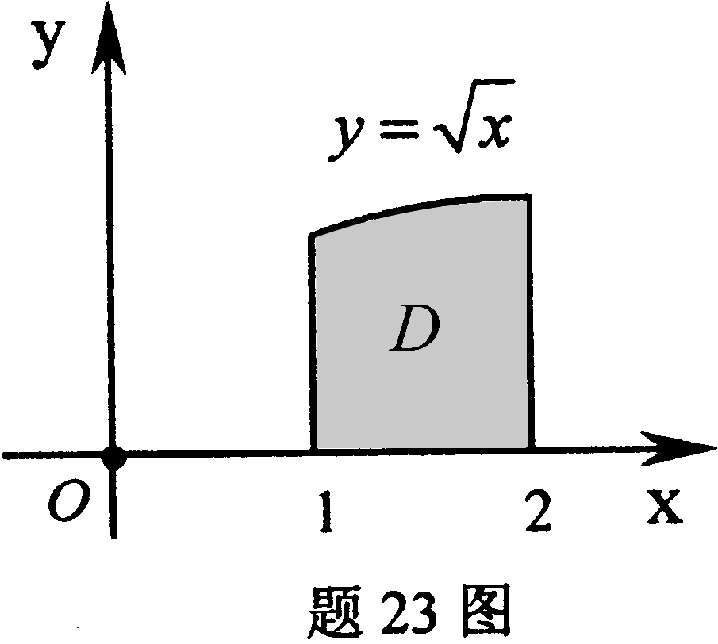
23.计算二重积分I= HYPERLINK "http://zk.ikaoti.cn/zikao.htm" EMBED Equation.3 \* MERGEFORMAT $\iint_{D}{{ye}^{y^{2}}dxdy}$，其中D是由y= HYPERLINK "http://zk.ikaoti.cn/zikao.htm" EMBED Equation.3 \* MERGEFORMAT $\sqrt{x}$,x=1,x=2及x轴所围成的闭区域.
五、应用题（本大题9分）
24.过抛物线y=x²+1上的点（1，2）作切线，该切线与抛物线及y轴所围成的平面图形为
D.
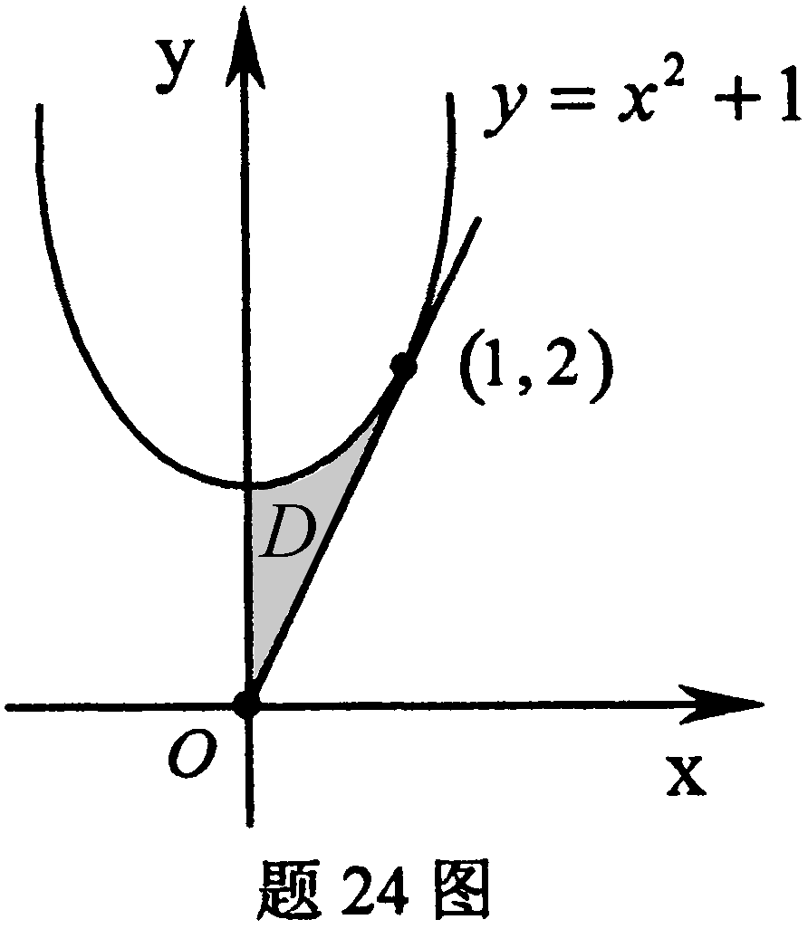
(1)求切线方程；
（2）求D的面积A；
（3）求D绕x轴旋转一周的旋转体体积V_{x}.
六、证明题（本大题5分）
25.证明：当x>0时，1+ HYPERLINK "http://zk.ikaoti.cn/zikao.htm" EMBED Equation.3 \* MERGEFORMAT $\frac{1}{2}x>\sqrt{1+x}$.

